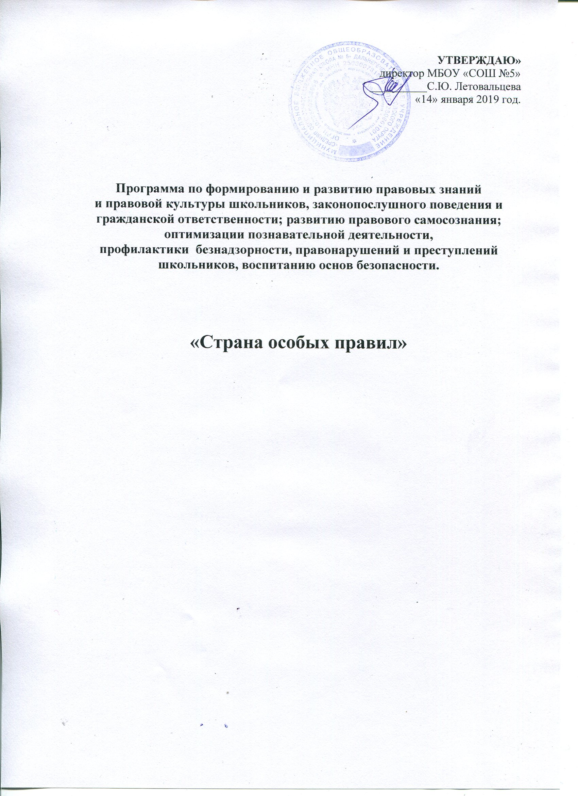

Пояснительная записка.
Правовое воспитание является одним из важных условий формирования правовой культуры и законопослушного поведения человека в обществе.
Воспитание правовой культуры и законопослушного поведения школьников – это целенаправленная система мер, формирующая установки гражданственности, уважения и соблюдения права, цивилизованных способов решения споров, профилактики правонарушений. Программа внеурочной деятельности «Страна особых правил» ориентирована на решение целей и задач программы Развития школы, где выделены основные аспекты правового воспитания: правопорядок, законопослушное поведение, дисциплина, толерантное отношение. Основные аспекты программы взаимосвязаны с направлениями ФГОС: программа социализации обучающихся в разделах: «Воспитание гражданственности, патриотизма, уважения к правам, свободам и обязанностям человека», «Воспитание нравственных чувств и этического сознания». Воспитание правовой культуры и законопослушного поведения школьников необходимо рассматривать как фактор проявления правовой культуры личности. К структурным элементам правовой культуры личности относится:
- знание системы основных правовых предписаний,
- понимание принципов права, глубокое внутреннее уважение к праву, законам, законности и правопорядку, убежденность в необходимости соблюдения их требованию,
- активная жизненная позиция в правовой сфере и умение реализовывать правовые знания в процессе правомерного социально-активного поведения.
Программа внеурочной деятельности «Страна особых правил» учитывает особенности развития образования в регионе, в частности гражданско-патриотического, гражданско – правового, что позволяет обеспечить реализацию мероприятий различного характера, позволяющих обучающимся актуализировать и оформить свои гражданско-патриотические ценности и установки, сформировать или развить основные компетентности, обеспечивающие реализацию гражданско-патриотических ценностей и установок. Позволяет осуществлять партнерские связи с полицией, администрацией поселения, с медицинскими центрами.
Правовое воспитание как система, как комплекс целенаправленных мер и средств воздействия на сознание учащихся приобретает актуальность в 13-15 лет, когда подростки могут уже сознательно воспринимать сущность законов.
Система правового воспитания ориентирована на формирование привычек и социальных установок, которые не противоречат требованиям юридических норм. Центральной задачей правового воспитания в школе является достижение такого положения, когда уважение к праву становится непосредственным, личным убеждением школьника.
Важно, чтобы учащиеся хорошо ориентировались в вопросах законности и правопорядка, знали правоохранительные органы, систему судов в РФ, ориентировались в вопросах правомерного поведения, знали правонарушения и юридическую ответственность, которая предусмотрена за них. В программе уделяется внимание понятиям «доброта», «порядочность», вопросам морали, морального облика, кодекса чести. В этом состоит уникальность воспитания правовой культуры, формирования законопослушного поведения школьников.
Цель и задачи Программы
Цель - формирование и развитие правовых знаний и правовой культуры школьников, законопослушного поведения и гражданской ответственности; развитие правового самопознания; оптимизация познавательной деятельности, профилактика безнадзорности, правонарушений и преступлений школьников, воспитание основ безопасности.
Задачи:
- Воспитание у школьников уважения к закону, правопорядку, позитивным нравственно-правовым нормам.
- Усиление профилактической работы по предупреждению правонарушений, преступлений и асоциального поведения школьников.
- Формировать элементарные представления о политическом устройстве Российского государства, его институтах, их роли в жизни общества, о его важнейших законах;
Программа разработана на основе следующих документов:
1.Закон РФ «Об основах системы профилактики безнадзорности и правонарушений несовершеннолетних» (от 24.06.1999г.) № 120.
2. Конвенция о правах ребенка
3. Закон РФ «Об образовании»
4. Кодекс РФ об административных правонарушениях
5. Декларацией прав ребенка
6. Конституцией РФ
7. Программой Развития МБОУ «СОШ № 5»
8. Уставом МБОУ «СОШ № 5»

Срок реализации программы: 2019 – 2020 учебный год
Возраст участников программы: 13-17 лет
Этапы и сроки реализации программы:
Этапы реализации | Содержание этапа
I Этап подготовительный  (май 2019- август 2019 года) | – определение стратегии и тактики деятельности;  – укрепление межведомственного сотрудничества;  - разработка плана и проектов деятельности
II Этап апробирующий.  (сентябрь 2019- май 2020) | -Практическая апробация разработанных идей, использование форм и методов на практике, проектирование.
III Этап аналитический  (май, сентябрь- 2020) | -обобщение результатов работы;  -экспертная оценка результатов работы;  -разработка рекомендаций для последующей работы.

Место реализации программы:
Муниципальное бюджетное общеобразовательное учреждение «Средняя общеобразовательная школа № 5» ДГО

Планируемые результаты:
Реализация Программы «Страна особых правил» нацелена на реализацию воспитания правосознания и формирования законопослушного поведения школьников призвана способствовать формированию у учащихся правовой культуры и законопослушности. В результате учащиеся должны:
обладать системой знаний в области прав и законов, уметь пользоваться этими знаниями; уважать и соблюдать права и законы; жить по законам морали и государства; быть законопослушным (по мере возможности охранять правопорядок), активно участвовать в законодательном творчестве; быть толерантным во всех областях общественной жизни; осознавать нравственные ценности жизни: ответственность, честность, долг, справедливость, правдивость.
В результате реализации Программы «Страна особых правил» возможно снижение численности учащихся, совершивших преступления и правонарушения, а также состоящих на учете в подразделении по делам несовершеннолетних; формирование положительной мотивации учащихся на исполнение правил, законов, учебную деятельность.
В рамках программы 2 Страна особых правил» реализуются УУД:
Личностные универсальные учебные действия:
-укрепление нравственности, основанной на свободе воли и духовных отечественных традициях, внутренней установке личности школьника поступать согласно своей совести;
-формирование основ нравственного самосознания личности (совести) — способности младшего школьника формулировать собственные нравственные обязательства, осуществлять нравственный самоконтроль, требовать от себя выполнения моральных норм, давать нравственную оценку своим и чужим поступкам;
-ориентация в системе моральных норм и ценностей и их иерархизация, понимание конвенционального характера морали.
-уважение к личности, ее достоинствам, доброжелательное отношение к окружающим, нетерпимость к любым видам насилия и готовность противостоять им;
-умение вести диалог на основе равноправных отношений и взаимного уважения и принятия, умение контролировать и разрешать конфликты.
Регулятивные универсальные учебные действия:
-адекватно, самостоятельно оценивать правильность выполнения действий и вносить необходимые коррективы в исполнение как в конце действия, так и походу его реализации;
- выделять альтернативные способы достижения цели и выбирать наиболее эффективный способ.
Коммуникативные универсальные учебные действия:
- учитывать разные мнения и стремиться к координации различных позиций в сотрудничестве;
- осуществлять взаимный контроль и оказывать в сотрудничестве необходимую взаимопомощь;
- осуществлять контроль, коррекцию, оценку действий партнера, уметь убеждать.
Познавательные универсальные учебные действия:
- строить логические рассуждения, включающие установление причинно- следственных связей;
-объяснять явления, процессы, связи и отношения, выявленные в ходе исследования.
Социальные партнеры:
- КДН
- Отдел полиции МО МВД РФ «Дальнереченский»

Развитие образовательной среды
Реализация программы внеурочной деятельности «Страна особых правил» предусматривает формирование определенной образовательной среды:
- Распространение памяток «Я имею право» среди учащихся младших классов;
- Создание кабинета «Правовых знаний»;
- Проведение классных часов учащимися;
- Создание учащимися газеты «Правовая помощь ребенку»;
- Участие в викторинах, конкурсах, олимпиадах по праву;
- Привлечение специалистов правовых и юридических специальностей к сотрудничеству;
- Формирование ИКТ компетенций;
- Обеспечение психолого- педагогического сопровождения

Формы учета знаний и умений, система контролирующих материалов для оценки планируемых результатов освоения программы внеурочной деятельности (Система оценки планируемых результатов)
Программа внеурочной деятельности по формированию законопослушного послушного поведения «Страна особых правил» предполагает обучение на двух основных уровнях: первый - информативный, который заключается в изучении правил и закономерностей законопослушного поведения; второй — гражданско- правовой, позволяющий закрепить правовые знания;
Контроль и оценка результатов освоения программы внеурочной деятельности зависит от тематики и содержания изучаемого раздела. Продуктивным будет контроль в процессе организации следующих форм деятельности: викторины, творческие конкурсы, ролевые игры, тестирование. Подобная организация учета знаний и умений для контроля и оценки результатов освоения программы внеурочной деятельности будет способствовать формированию и поддержанию ситуации успеха для каждого обучающегося, а также будет способствовать процессу обучения в командном сотрудничестве, при котором каждый обучающийся будет значимым участником деятельности.

